《 滕 王 閣 序 》

豫 章 故 郡 ，
洪 都 新 府 。
星 分 翼 軫 ，
地 接 衡 廬 。
襟 三 江 而 帶 五 湖 ，
控 蠻 荊 而 引 甌 越 。
物 華 天 寶 ，
龍 光 射 牛 鬥 之 墟 ；
人 傑 地 靈 ，
徐 孺 下 陳 蕃 之 榻 。
雄 州 霧 列 ，
俊 採 星 馳 。
臺 隍 枕 夷 夏 之 交 ，
賓 主 盡 東 南 之 美 。
都 督 閻 公 之 雅 望 ，
棨 戟 遙 臨 ；
宇 文 新 州 之 懿 範 ，
襜 帷 暫 駐 。
十 旬 休 假 ，
勝 友 如 雲 ；
千 里 逢 迎 ，
高 朋 滿 座 。
騰 蛟 起 鳳 ，
孟 學 士 之 詞 宗 ；
紫 電 青 霜 ，
王 將 軍 之 武 庫 。
家 君 作 宰 ，
路 出 名 區 ；
童 子 何 知 ，
躬 逢 勝 餞 。
時 維 九 月 ，
序 屬 三 秋 。
潦 水 盡 而 寒 潭 清，
煙 光 凝 而 暮 山 紫 。
儼 驂 騑 於 上 路 ，
訪 風 景 於 崇 阿 。
臨 帝 子 之 長 洲 ，
得 仙 人 之 舊 館 。
層 巒 聳 翠 ，
上 出 重 霄 ；
飛 閣 流 丹 ，
下 臨 無 地 。
鶴 汀 鳧 渚 ，
窮 島 嶼 之 縈 迴 ；
桂 殿 蘭 宮 ，
即 岡 巒 之 體 勢 。
披 繡 闥 ， 俯 雕 甍 ，
山 原 曠 其 盈 視 ，
川 澤 紆 其 駭 矚 。
閭 閻 撲 地 ，
鐘 鳴 鼎 食 之 家 ；
舸 艦 迷 津 ，
青 雀 黃 龍 之 舳 。 雲 銷 雨 霽 ，
彩 徹 區 明 。
落 霞 與 孤 鶩 齊 飛 ，
秋 水 共 長 天 一 色 。
漁 舟 唱 晚 ，
響 窮 彭 蠡 之 濱 ，
雁 陣 驚 寒 ，
聲 斷 衡 陽 之 浦 。
遙 襟 甫 暢 ，
逸 興 遄 飛 。
爽 籟 發 而 清 風 生，
纖 歌 凝 而 白 雲 遏。
睢 園 綠 竹 ，
氣 凌 彭 澤 之 樽 ；
鄴 水 朱 華 ，
光 照 臨 川 之 筆 。
四 美 具 ， 二 難 並 。
窮 睇 眄 於 中 天 ，
極 娛 遊 於 暇 日 。
天 高 地 迥 ，
覺 宇 宙 之 無 窮 ；
興 盡 悲 來 ，
識 盈 虛 之 有 數 。
望 長 安 於 日 下 ，
目 吳 會 於 雲 間 。
地 勢 極 而 南 溟 深，
天 柱 高 而 北 辰 遠 。
關 山 難 越 ，
誰 悲 失 路 之 人 ；
萍 水 相 逢 ，
盡 是 他 鄉 之 客 。
懷 帝 閽 而 不 見 ，
奉 宣 室 以 何 年 ？
嗟 乎 ！ 時 運 不 齊 ，
命 途 多 舛 。
馮 唐 易 老 ，
李 廣 難 封 。
屈 賈 誼 於 長 沙 ，
非 無 聖 主 ；
竄 梁 鴻 於 海 曲 ，
豈 乏 明 時 ？
所 賴 君 子 見 機 ，
達 人 知 命 。
老 當 益 壯 ，
寧 移 白 首 之 心 ？
窮 且 益 堅 ，
不 墜 青 雲 之 志 。
酌 貪 泉 而 覺 爽 ，
處 涸 轍 以 猶 歡 。
北 海 雖 賒 ，
扶 搖 可 接 ；
東 隅 已 逝 ，
桑 榆 非 晚 。
孟 嘗 高 潔 ，
空 餘 報 國 之 情 ；
阮 籍 猖 狂 ，
豈 效 窮 途 之 哭 ！
勃 ， 三 尺 微 命 ，
一 介 書 生 。
無 路 請 纓 ，
等 終 軍 之 弱 冠 ；
有 懷 投 筆 ，
慕 宗 愨 之 長 風 。
舍 簪 笏 於 百 齡 ，
奉 晨 昏 於 萬 里 。
非 謝 家 之 寶 樹 ，
接 孟 氏 之 芳 鄰 。
他 日 趨 庭 ，
叨 陪 鯉 對 ；
今 茲 捧 袂 ，
喜 託 龍 門 。
楊 意 不 逢 ，
撫 凌 雲 而 自 惜 ；
鍾 期 既 遇 ，
奏 流 水 以 何 慚 ？
嗚 乎 ！ 勝 地 不 常 ，
盛 筵 難 再 ；
蘭 亭 已 矣 ，
梓 澤 丘 墟 。
臨 別 贈 言 ，
幸 承 恩 於 偉 餞 ；
登 高 作 賦 ，
是 所 望 於 羣 公 。
敢 竭 鄙 懷 ，
恭 疏 短 引 ；
一 言 均 賦 ，
四 韻 俱 成 。
請 灑 潘 江 ，
各 傾 陸 海 云 爾 ：
滕 王 高 閣 臨 江 渚 ，
佩 玉 鳴 鸞 罷 歌 舞 。
畫 棟 朝 飛 南 浦 雲 ，
珠 簾 暮 卷 西 山 雨 。
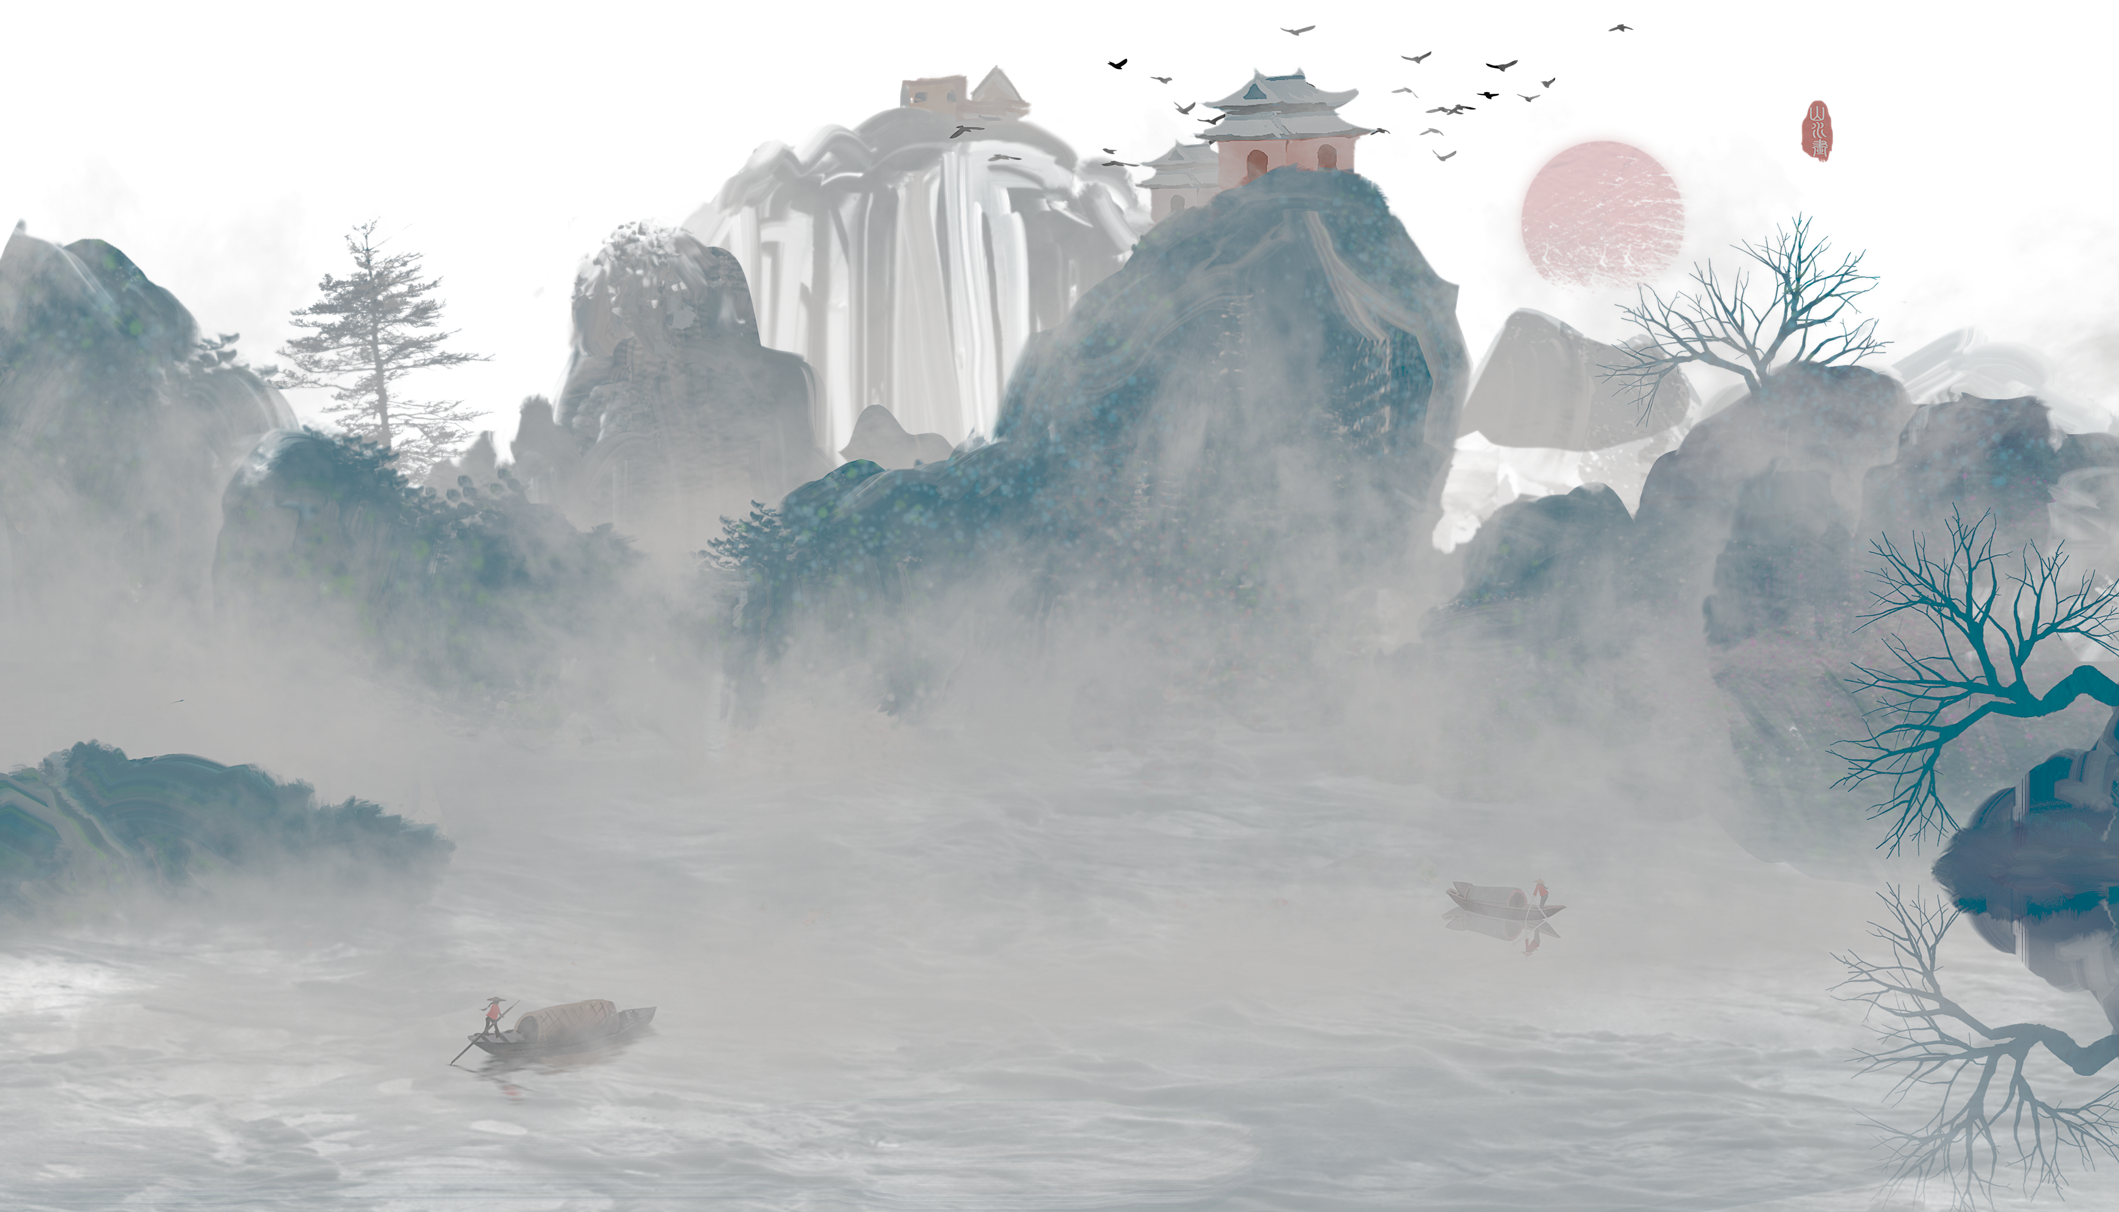
閒 雲 潭 影 日 悠 悠 ，
物 換 星 移 幾 度 秋 。
閣 中 帝 子 今 何 在 ？
檻 外 長 江 空 自 流 。

